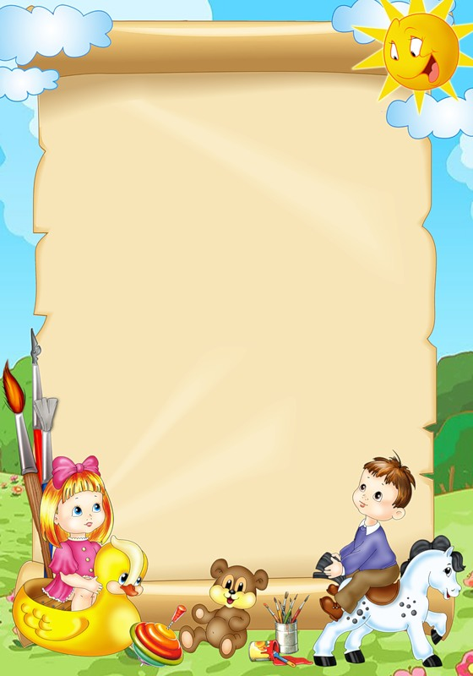

Тест на вредность

Для начала попробуем определить, по каким критериям можно отличить полезные игрушки от вредных.
Внешний вид: мягкие игрушки неестественных «кислотных» цветов, звери и куклы с недобрым выражением лица, не говоря уж об откровенно агрессивных монстрах, не могут принести малышу пользу.
Соразмерность: игрушка должна быть такого размера, чтобы малыш легко мог управиться с ней без помощи взрослого. Самые крупные должны составлять не больше трети роста самого малыша.
Простота в использовании: игрушка со сложной системой управления, в которой малыш не может разобраться самостоятельно, для его развития практически бесполезна.
Возможность активного творчества: так называемые интерактивные игрушки, которые, по сути, все делают за ребенка, подавляют его инициативу и не оставляют простора для творчества.

Соответствие возрасту: даже самые лучшие игрушки будут совершенно бесполезны, если они не соответствуют возрастным потребностям малыша. Выбирая игрушку, всегда смотрите, для детей какого возраста она предназначена.
Качество: вред дешевых «одноразовых» игрушек низкого качества заключается не только в том, что они, как правило, изготовлены из несертифицированных потенциально опасных материалов. Помимо этого, они воспитывают у ребенка в корне неправильное отношение к вещам, которые не нужно ни беречь, ни ценить, которые не хранят в себе воспоминаний и не становятся объектом любви и привязанности. Можно просто равнодушно выбросить сломанную машинку или лопнувшего по всем швам мишку и потребовать новую игрушку. Поэтому стоит с самых первых лет жизни приучать малыша к качественным игрушкам добросовестных производителей.

Игрушки вредные… и полезные

Нормальное развитие ребёнка, становление его внутреннего мира немыслимо без игры, а, следовательно — без игрушки. Они являются для ребёнка той средой, которая позволяет исследовать окружающий мир, формировать и реализовывать творческие способности, выражать свои чувства, учат общаться и познавать себя.

К счастью, откровенно вредных игрушек не так-то и много, а самое главное, им практически всегда можно найти альтернативу, которая устроит и вас, и малыша.
Наш совет: с самых первых месяцев жизни крохи постарайтесь убедить близких советоваться с вами, прежде чем сделать ему подарок. Это позволит избежать многих обид и недоразумений, а детскую освободит от бесполезного хлама.
Итак, попробуем разобраться, какие игрушки возглавляют рейтинг бесполезности и чем можно было бы их заменить.

Гигантские плюшевые игрушки

Чем вредны: монстрообразные зайцы и медведи, вдвое больше крохи, практически не годятся для ролевой игры, а значит, не выполняют основной предназначенной им функции. Зато они служат отличными пылесборниками в детской. Чистить их при этом крайне сложно. Кроме того, маленький ребенок может легко наглотаться длинного синтетического ворса. А пугливый, ранимый малыш может и по-настоящему испугаться «домашнего любимца».
Обратите внимание: плюшевые звери агрессивных «кислотных» оттенков искажают цветовосприятие крохи, не позволяют правильно формировать вкус ребенка.
Чем заменить: мягкие игрушки должны быть соразмерны росту самого малыша. Самый крупный плюшевый медведь должен быть не больше руки крохи, самый маленький – не меньше его ладошки. Выбирайте зверушек, изготовленных из натуральных, лучше – органических материалов приглушенных тонов, естественных расцветок.

Интерактивные куклы и мягкие игрушки

Чем вредны: говорящие и движущиеся собачки и кошечки, куклы, вступающие в диалог со своими хозяйками, разрушают иллюзорное пространство ролевой игры, превращая малыша из активного творца в пассивного наблюдателя. Зачем что-то создавать, выдумывать, разыгрывать ситуации, если кукла или зверушка все делает сама?
Чем заменить: куклы-перчатки для кукольного театра, попав на руку малыша или его мамы, оживают и начинают жить своей, особой жизнью. Игра с перчаточной куклой великолепно развивает фантазию и творческие способности крохи, а кроме того способствует формированию мелкой моторики, координации между движениями кисти и артикуляцией, что очень полезно для подготовки к чтению и письму.

Игрушечные музыкальные инструменты

Чем вредны: игрушки, имитирующие внешний вид музыкальных инструментов, как правило, практически не соответствуют им по звучанию и неправильно настроены, то есть не способствуют развитию музыкального слуха и даже тормозят его формирование. Детские синтезаторы, хотя и имитируют звучание того или иного музыкального инструмента, создают искусственный, неестественный звук, далекий от реальности.
Чем заменить: детские шумовые музыкальные инструменты – бубны, треугольники, маракасы, ксилофоны – великолепно развивают чувство ритма, приучают малыша к чистым и ясным звукам. Отличный вариант – детский музыкальный столик хорошей фирмы. По сути дела, такой столик является настоящей ударной установкой, которая поможет крохе освоить азы исполнительских навыков и подготовить его к серьезным занятиям музыкой, когда он станет постарше.

Современное электрифицированное оружие и военные игрушки

Чем вредны: футуристические бластеры, современные лазерные автоматы и т. д. не только создают у крохи вредный образ агрессора и завоевателя, но и перевозбуждают его нервную систему благодаря обилию световых и шумовых спецэффектов.
Чем заменить: желание стрелять и рубиться на мечах заложена у маленького мужчины в подсознании. Не дадите пистолета – будет «стрелять» из палки. Отберете палку – станет целиться пальчиком. Меч и аксессуары для рыцарского поединка, элегантная винтовка в стиле пионеров Дикого Запада помогут сформировать образ благородного воина, защитника слабых и обиженных. Для этой же цели можно использовать набор для ролевой игры в рыцарский замок или полицейский участок.

Электронные интерактивные панели со звуковыми и световыми эффектами
Чем вредны: удачно выполнив ту или иную операцию (нажав на кнопочку, повернув рычажок и т. д.) малыш получает поощрение в виде светового или звукового сигнала, который доставляет ему удовольствие. То есть познавательная, исследовательская деятельность подменяется своего рода условным рефлексом: правильно нажал на кнопочку – послушай песенку. К тому же избыток цветовых и звуковых стимуляторов может привести к перевозбуждению, нарушению внимания и регуляции. Помимо этого, привыкнув с младенчества манипулировать забавными кнопочками, кроха может отказаться играть в развивающие и ролевые игры, требующие более серьезных интеллектуальных и моторных усилий.
Чем заменить: практически все авторитетные производители выпускают многофункциональные игровые панели или столики, развивающие мелкую моторику, логическое мышление, поисковую активность. На такой панели обычно расположены двух- и трехмерные лабиринты, пирамидки, сортеры, вращающиеся шестеренки, барабаны и т. д.

Куклы типа Барби и Братц

Чем вредны: куклы, изображающие молодую женщину или девушку-подростка, могут быть полезны для коллективной ролевой игры девочек старшего дошкольного и младшего школьного возраста. Но они совершенно ни к чему малышке двух-трех лет, поскольку преждевременно активизируют в ней интерес к тем сферам жизни, к которым она еще не готова ни физически, ни психологически (флирт, шопинг, успешная карьера).
Чем заменить: качественная кукла-малыш с приданым, кукла девочка с комплектом одежды и аксессуарами для ролевой игры помогут малышке попробовать себя в роли заботливой мамы, ласковой дочки, веселой подружки, словом, выстроить те социальные модели, которые и должны быть выстроены в этом возрасте.

Роботы-трансформеры

Чем вредны: нарочито отталкивающий, агрессивный вид этих игрушек деформирует картину мира маленького ребенка. Они могут спровоцировать самые разнообразные неврозы, стать причиной навязчивых фобий. Кроме того, однообразные манипуляции (чаще всего превращение робота в звездолет и обратно) подменяют игровую деятельность, что, естественно, тормозит интеллектуальное и творческое развитие малыша.
Чем заменить: если сынишка интересуется космическими приключениями, приобретите ему тематический конструктор с аксессуарами для ролевой игры, который будет развивать фантазию, аналитические способности и мелкую моторику маленького искателя приключений.

